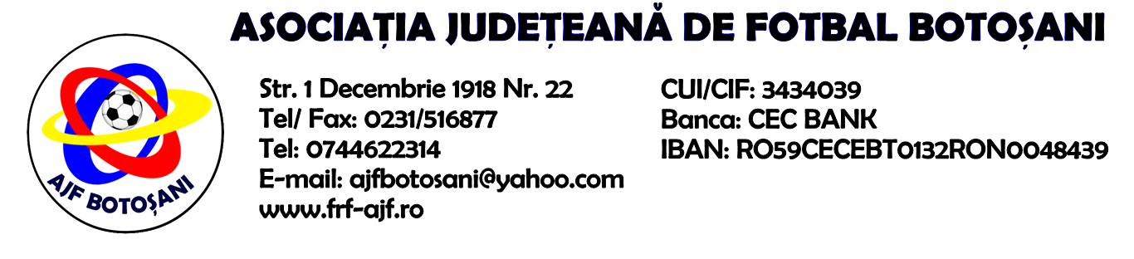

H O T A R A R E A
Nr. 137 din 26.09.2023.

Comisia de Disciplina din cadrul Asociatiei Judetene de Fotbal Botosani intrunita la data de mai sus, in urma deliberarii a luat urmatoarele masuri:
.
1.Dupa jocul AS Real Hudesti & Speranta Dumbravita jucatorul Bostan Andrei Catalin (AS Real Hudesti) se sanctioneaza cu suspendare de 1(una) etapa si aplicarea unei penalitati sportive in cuantum de 25 lei conform art.63,alin.1,lit.g si art.63.2.1,coroborat cu art. 44.63.2.1 din Regulamentul Disciplinar.
2.Dupa jocul AS Real Hudesti & Speranta Dumbravita jucatorul Bompa Calin Andrei (Speranta Dumbravita) se sanctioneaza cu suspendare de 1 (una) etapa si aplicarea unei penalitati sportive in cuantum de 25 lei conform art.63,alin.1,lit.g si art.63.2.1, coroborat cu art. 45.63.2.1 din Regulamentul Disciplinar.
3.Dupa jocul Azurii 92 Mileanca & Nord Star Pomarla jucatorul Botlung Gheorghita (Azurii 92 Mileanca) se sanctioneaza cu suspendare de 2(doua) etape si aplicarea unei penalitati sportive in cuantum de 50 lei conform art.63,alin.1 lit.a si art.63 alin.2.4, coroborat cu art.47.63.2.4 din Regulamentul Disciplinar.
4.Dupa jocul AFC Viitorul Albesti & AS 2000 Bucecea jucatorul Apopi Andrei Alexandru (AS 2000 Bucecea) se sanctioneaza cu suspendare de 1(una) etapa si aplicarea unei penalitati sportive in cuantum de 30 lei conform art.63,alin.1, lit.e si art.63, alin.2.1 coroborat cu art.44.63.2.1 din Regulamentul Disciplinar.
5. Dupa jocul AFC Viitorul Albesti & AS 2000 Bucecea jucatorul Vatamaniuc Gabriel Adrian (AS 2000 Bucecea) se sanctioneaza cu suspendare de 1(una) etapa si aplicarea unei penalitati sportive in cuantum de 30 lei conform art.63,alin.1,lit.e si art.63,alin.2.1 coroborat cu art.44.63.2.1 din Regulamentul Disciplinar.
6.Dupa jocul Azurii 92 Mileanca & Nord Star Pomarla jucatorul Asoltanei Laurentiu Bogdan(Nord Star Pamarla) se sanctioneaza cu suspendare de 1(una) etapa si aplicarea unei penalitati sportive in cuantum de 25 lei conform art.63,alin.1,lit.g si art.63.2.1 coroborat cu art.44.63.2.1 din Regulamentul Disciplinar.
7.Dupa jocul Spicul Iacobeni & ACS Sportul Flamanzi jucatorul Puiu Cezar Iulian (ACS Sportul Flamanzi) se sanctioneaza cu suspendare de 1(una) etapa si aplicarea unei penalitati sportive in cuantum de 25 lei conform art.63,alin.1,lit.g si art.63.2.1 coroborat cu art.44.63.2.1 din Regulamentul Disciplinar.
8. Dupa jocul Zorile Havarna & FC Nord Paltinis antrenorul Hudisteanu Romica Dumitru (Zorile Havarna) se sanctioneaza cu suspendare de 1(una) etapa si aplicarea unei penalitati sportive in cuantum de 25 lei conform art.63,alin.1,lit.g si art.63.2.1 coroborat cu art.44.63.2.1 din Regulamentul Disciplinar.
9.Dupa jocul AFC Viitorul Albesti & AS 2000 Bucecea antrenorul Duta Dinu (AS 2000 Bucecea) se sanctioneaza cu suspendare de 4(patru) etape si aplicarea unei penalitati sportive in cuantum de 50 lei conform art.65,lit.a coroborat cu art.16.52.1.a din Regulamentul Disciplinar.
10.Dupa jocul Spicul Iacobeni & ACS Sportul Flamanzi echipa Spicul Iacobeni este sanctionata cu pierderea jocului prin forfait(3-0) si aplicarea unei penalitati sportive de 150 lei,conform art.83,alin.10.1 din Regulamentul Disciplinar, coroborat cu art.26,pct.4 din ROAF.
11.Dupa jocul FC Viitorul Borzesti & LPS Botosani echipa FC Viitorul Borzesti este sanctionata cu pierderea jocului prin forfait(3-0) si aplicarea unei penalitati sportive de 50 lei, conform art.83,alin.10.1 din Regulamentul Disciplinar, coroborat cu art.26,pct.4 din ROAF.
Masurile luate pot fi atacate cu apel in termen de 5 zile de la publicarea lor pe site-ul www.frf-ajf.ro/botosani conf.art.117, pct.5 din Regulamentul Disciplinar.

Comisia de Disciplina

